武科大教师套餐优惠方案
方案一：教师可以保持原统一套餐不做更改，针对流量需求教师，可自行订购流量包作为流量补充（如：40元1.5G省内流量半年包、50元4G月包=1G国内+3G省内）

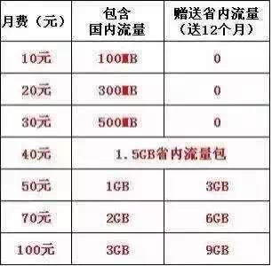

方案二：教师将原有的统一套餐，整体转为96—886层级套餐（见附件），教师可根据实际消费情况选择相对应的产品套餐，我公司将给予所选对应套餐层级月租的6折优惠，产品选定后不能再做更改，若需要更改将不再享有我公司的优惠价格，将按市场标准价格收取。

套餐月费（元） | 96 | 126 | 156 | 186 | 226 | 286 | 386 | 586 | 886
月享优惠（元） | 套餐月费6折
折后月费（元） | 58 | 76 | 94 | 112 | 136 | 172 | 232 | 352 | 532
月节省 | 38 | 50 | 62 | 74 | 90 | 114 | 154 | 234 | 354
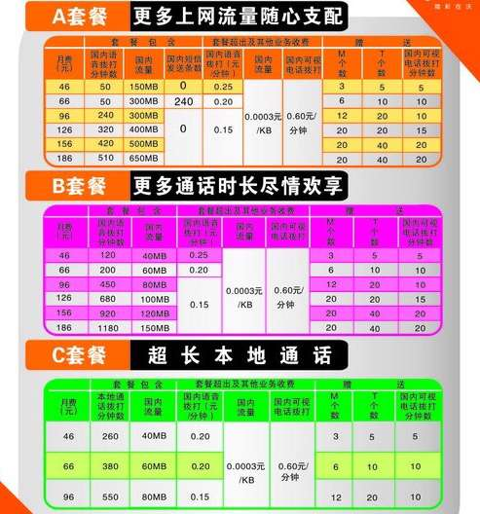

方案三：消费较高的教师推介月消费89.9元享受全国无漫游主叫500分钟、全国1GB流量且可以办理多张副卡，实现一人付费全家共享，活动期间内免费赠送20M宽带一条。
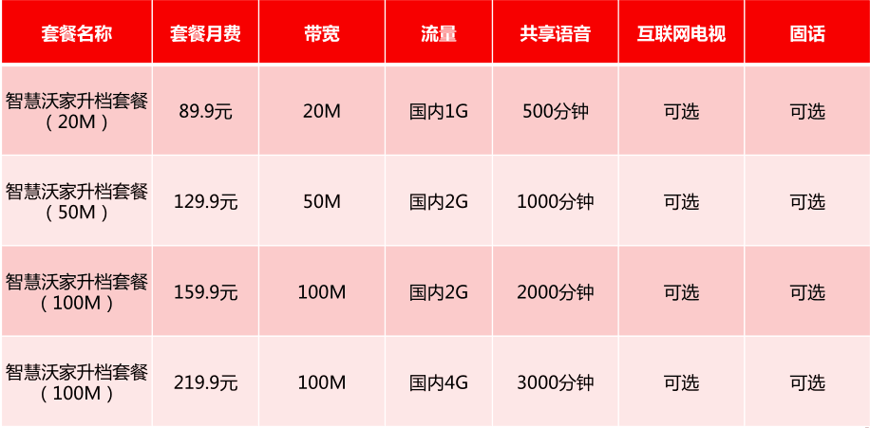
方案四：光大银行存款6000元，0元办理iPhones等热销机型（需办理新号入网）
iphone6s存款6000/ iphone 6sp存款7000/华为mate8存款4000/oppo r9m存款3000/荣耀5x存款2000
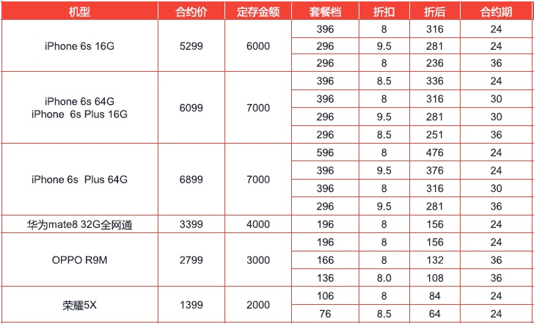
备注
1、我公司针对原老旧卡进行免费更换（128k USIM卡）服务。教师需携带本人身份证原件，自行去我公司黄家湖南、北卡务中心及青山图书馆二楼自营厅进行更换服务。
2、针对在本校区新入网教师，一并享受以上其中一种优惠及服务。

